Відповідальність
за правопорушення у сфері військового обліку
посадових осіб
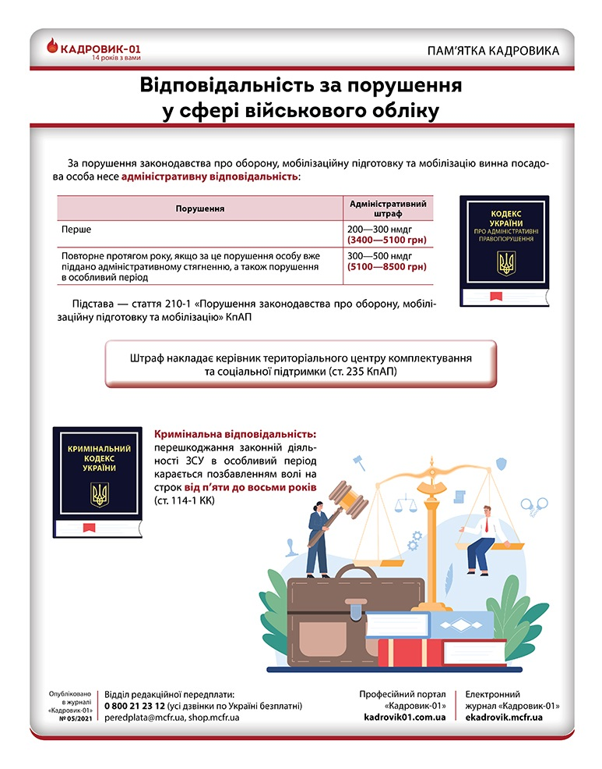

військовозобов`язаних, резервістів та призовників
адміністративна
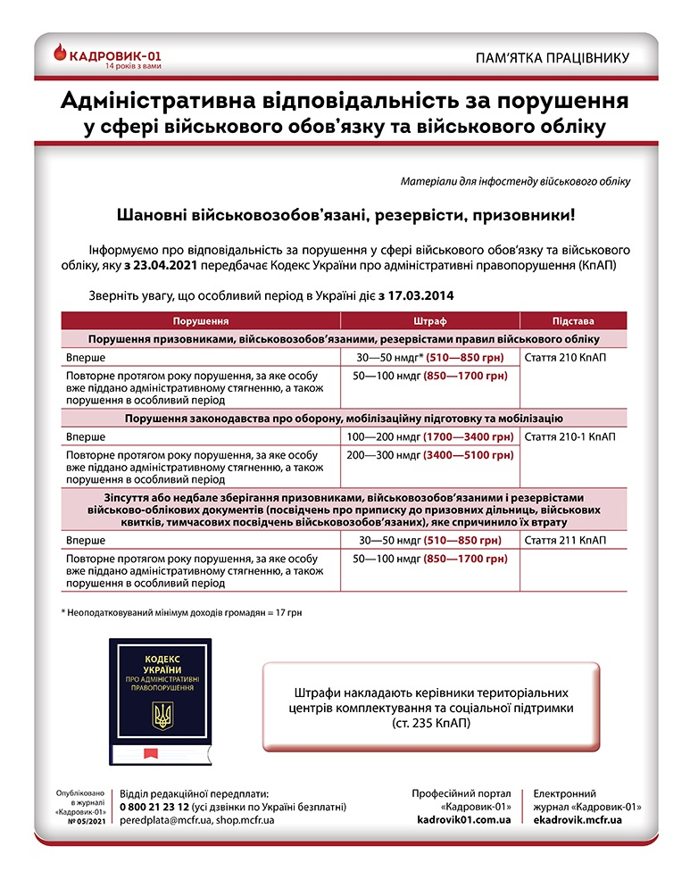
кримінальна
